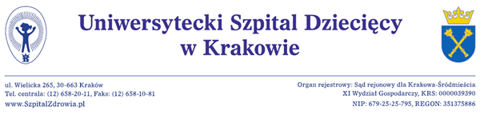
INFORMACJA Z OTWARCIA OFERT
Postępowanie o udzielenie zamówienia publicznego
DOSTAWA WYROBÓW MEDYCZNYCH - 2 ZADANIA DLA UNIWERSYTECKIEGO SZPITALA DZIECIĘCEGO W KRAKOWIE: PASKI DO DRUKARKI SIECIOWEJ HC-100
ORAZ PAPIER I ŻELE DO EKG, EEG NUMER POSTĘPOWANIA:EZP-271-2-26- /PN/2020
Otwarcie ofert odbyło się w dniu 08/04/2020r.
Działając na podstawie art. 86 ust. 5 ustawy z dnia 29 stycznia 2004 r. Prawo zamówień publicznych, zwanej dalej „ustawą”, Zamawiający przekazuje następujące informacje
dotyczące:
TABELA 1 Kwoty jaką Zamawiający zamierza przeznaczyć na sfinansowanie zamówienia
ZADANIE 1 - paski do drukarki sieciowej HC-100 | 58 825,44 zł brutto
ZADANIE 2 - papier i żele do EKG, EEG | 89 845,20 zł brutto

ZADANIE 1 paski do drukarki sieciowej HC-100
Nazwa (firma) i adres Wykonawcy | Cena oferty | Termin wykonania | Okres gwarancji/termin ważności | Warunki płatności
NEOMED POLSKA SP. O.O. SPÓŁKA KOMANDYTOWA  05-532 GÓRA KALWARIA  SZYMANÓW 9E | 71 564,00 zł netto  88 023,72 zł brutto | Zgodnie z SIWZ | Zgodnie z SIWZ | Zgodnie z SIWZ

ZADANIE 2 - papier i żele do EKG, EEG
Nazwa (firma) i adres Wykonawcy | Cena oferty [brutto w zł ] | Termin wykonania | Okres gwarancji/termin ważności | Warunki płatności
NIE ZOSTAŁA ZŁOŻONA ŻADNA OFERTA

Sporządzi: Bożena Skowrońska 08.04.2020

